

LICITACIÓN PARA LA CONTRATACIÓN DEL SERVICIO DE MANTENIMIENTO DEL SISTEMA DE VENTA Y CANCELACIÓN DE TÍTULOS DE TRANSPORTE EN PARADAS DE LA EMPRESA MUNICIPAL TRANSPORTES URBANOS DE VITORIA- GASTEIZ, TUVISA

EXP: 2022-45L

PLIEGO DE PRESCRIPCIONES TÉCNICAS

Índice de contenido
1. Objeto 3
2. Ubicación de las paradas 3
3. Alcance 5
3.1 Descripción de los equipos 5
3.2 Ámbito del mantenimiento 5
3.3 Integración en el Sistema Central 6
4. Organización del mantenimiento 7
4.1 Mantenimiento preventivo 7
4.2 Mantenimiento correctivo 8
4.3 Comunicación de la avería 9
4.4 Prioridades 9
4.5 Tiempo de respuesta 9
4.6 Carga de consumibles 10
4.7 Gestión de stocks, fungibles y consumibles 10
4.8 Explotación de datos del Sistema de gestión del mantenimiento 10
4.9 Sistema de gestión de datos contables y monitorización 11
5. Programación de los trabajos 12
5.1 Procedimiento de contabilización de incidencias y averías 12
5.2 Disponibilidad de los Equipos 13
5.3 Disponibilidad observada 14
5.4 Valor exigido de disponibilidad 14
6. Obligaciones de los ofertantes 14
6.1 Plan de mantenimiento 14
6.2 Organización del equipo asignado al contrato. 15
6.3 Medios materiales y de soporte 15
6.4 Criterios Medioambientales 15
6.5 Alcance Garantía 16
6.6 Relaciones entre adjudicatario y TUVISA 16
7. Presupuesto y plazos 16
7.1 Presupuesto 16
7.2 Plazos 17
8. Modelo de proposición económica 18
8.1 Tablas de emisión de ofertas 19
9. Criterios de valoración 20
10. Tratamiento de residuos contaminantes 21
11. Reuniones trimestrales de seguimiento del mantenimiento 21
12 Clausulas 21
12.1 Propiedad Intelectual 21
12.2 Confidencialidad y seguridad 22
ANEXO I Ubicación de los equipos en parada 23
ANEXO II Características técnicas del equipamiento 25
ANEXO III Coordinación de actividades empresariales 27
ANEXO IV Plan de Mantenimiento 29

1. Objeto
El objeto del presente pliego es la definición de los requerimientos que se aplicarán en la contratación del servicio de mantenimiento de los equipos del sistema de venta y cancelación de títulos de transporte en las paradas de la empresa municipal Transportes Urbanos de Vitoria-Gasteiz (TUVISA), el sistema central y el puesto de control. El sistema central y el puesto de control se encuentran ubicados ambos en las instalaciones de TUVISA.
Se procederá a la contratación del mantenimiento preventivo y correctivo, de los equipos del sistema de venta y cancelación de títulos de transporte en las paradas de Vitoria -Gasteiz que tengan ubicadas maquinaria.
El concurso se plantea como un todo (sin lotes) debido a que en caso de dividirse en lotes dificultaría la ejecución del mismo por distintos operadores y la coordinación y supervisión por parte del contratista. Es un pedido único no divisible y que debe ser atendido, única y exclusivamente, por la que resulte empresa adjudicataria.

2. Ubicación de las paradas
En la siguiente imagen se muestra la disposición de las paradas sobre el plano de la ciudad de Vitoria – Gasteiz. Los equipos instalados en los andenes de esta línea, junto con el sistema central (ubicado en TUVISA) y el puesto de control (ubicado en TUVISA), constituyen los equipos a dar servicio de mantenimiento en el presente pliego
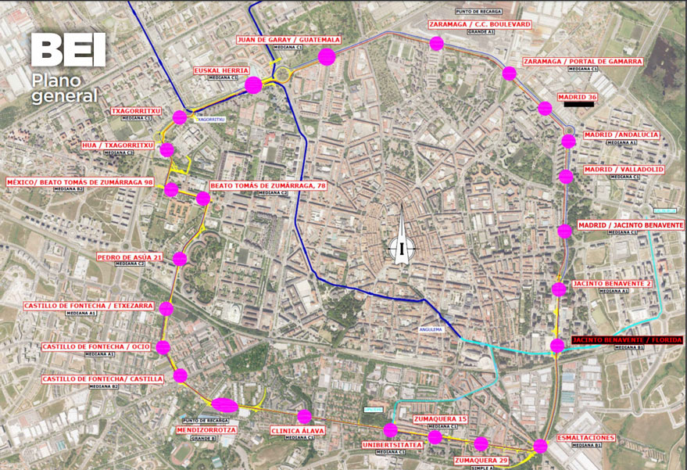

Se han instalado 23 paradas para cada uno de los dos sentidos de circulación, lo que hacen un total de 46 paradas en total. Las paradas constan de marquesinas de acero inoxidable y vidrio laminado y templado, placas fotovoltaicas en cubierta, bloque técnico (con expendeduría de billetes y panel de información), bloque Minutran (que indica el tiempo de espera e identifica el servicio y la línea), cancelación de billetes, OPI publicitario con pantalla informativa y señalética y gráficos.
A continuación se muestran los recorridos y las paradas donde están ubicados los equipos a mantener del presente Pliego técnico.
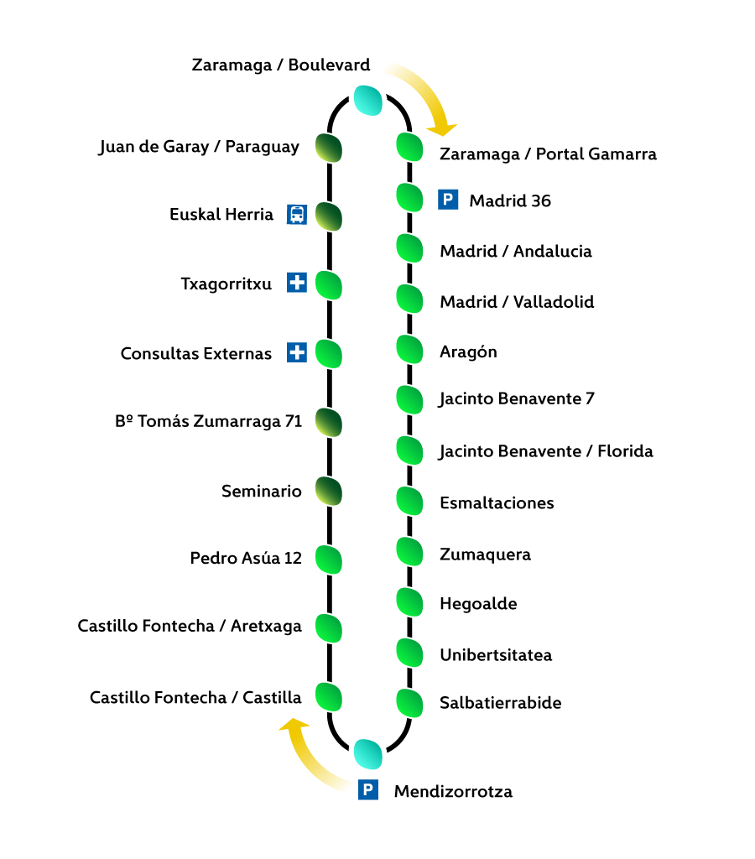 LINEA A

Salida Línea A :
Zaramaga / Boulevard · Zaramaga / Portal Gamarra · Madrid 36 · Madrid / Andalucía · Madrid / Valladolid · Aragón · Jacinto Benavente 7 · Jacinto Benavente /Florida · Esmaltaciones · Zumaquera · Hegoalde · Unibertsitatea · Salbatierrabide · Mendizorrotza · Castillo Fontecha / Castilla · Castillo Fontecha / Aretxaga · Pedro Asúa 12 · Seminario · Bº Tomás Zumarraga 71 · Consultas Externas · Txagorritxu · Euskal Herria · Juan de Garay / Paraguay

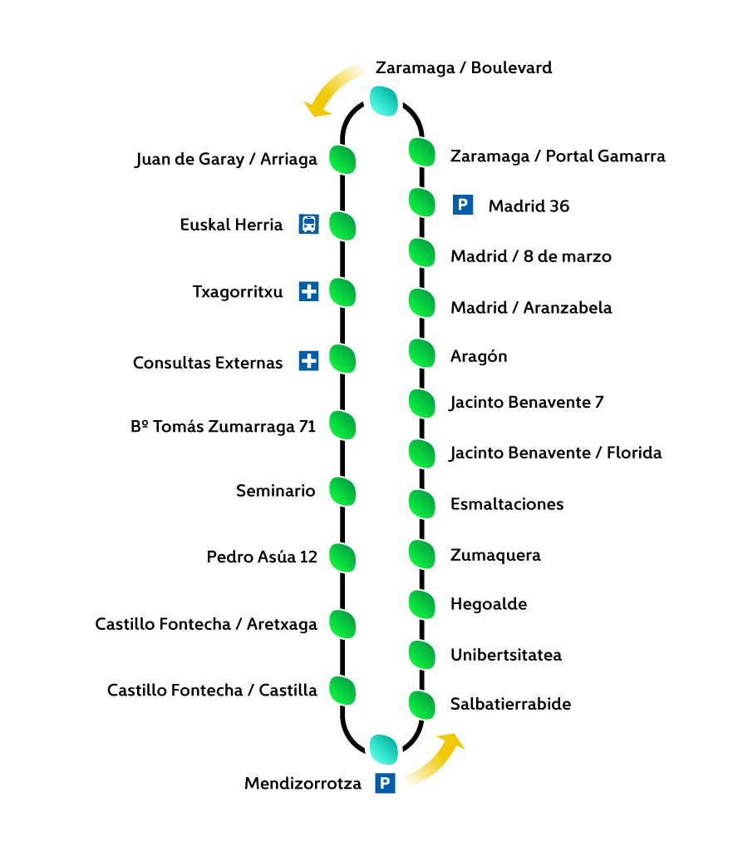
LINEA B

Salida Línea B :
Juan de Garay / Arriaga · Euskal Herria · Txagorritxu · Consultas Externas· Bº Tomás Zumarraga 71 · Seminario · Pedro Asúa 12 · Castillo Fontecha / Aretxaga · Castillo Fontecha / Castilla · Mendizorrotza · Salbatierrabide · Unibertsitatea · Hegoalde · Zumaquera · Esmaltaciones · Jacinto Benavente / Florida · Jacinto Benavente 7 · Aragón · Madrid / Aranzabela · Madrid / 8 de Marzo · Madrid 36 · Zaramaga / Portal Gamarra · Zaramaga / Boulevard

3. Alcance

3.1 Descripción de los equipos
Los principales equipos objeto de este pliego técnico son.
- 5 Auto-Venta completa con venta BAT – Tipo 1
- 39 Auto-Venta completa sin Venta BAT – Tipo 2
- 4 Auto-Venta reducida – Tipo 3
- 100 Validadoras de cancelación autónomo, para tarjeta sin contacto y código QR, sobre pedestal
- Sistema central ( Base de datos, Servidor de comunicaciones, Servidor de aplicaciones)
- PC + interfono de puesto de control ubicado en las instalaciones de TUVISA.
- Los correspondientes cableados de comunicaciones y alimentación eléctrica.
En el Anexo I se incluye un listado con la distribución de equipos por paradas y el número de equipos en cada parada.

3.2 Ámbito del mantenimiento
Será objeto de mantenimiento el equipamiento asociado a los sistemas descritos en el punto 3.1 que están ubicados en las paradas de Tuvisa. Quedan incluidos en el mantenimiento los trabajos de traslado de equipos a los andenes.
También estará incluido el mantenimiento del Sistema Central y el puesto de control, ambos ubicados en las instalaciones de TUVISA.
La prestación del mantenimiento comprende; a título orientativo y sin menoscabo de otras tareas no relacionadas, las siguientes tareas:
- Mantenimiento preventivo y correctivo de los equipos de las paradas.
- Gestión de base de datos de incidencias, mantenimientos correctivos y preventivos.
- Gestión de cambios software y actualización de sistema operativo (y parches) siempre tras confirmación por parte de TUVISA contra bolsa de trabajo.
- Carga de ficheros y recogida mínimamente semanal de datos no trasmitidos “online” por cortes en la comunicación o errores.
- Reinicio de equipos, en remoto o local, que hayan quedado sin comunicación o no operativos por cualquier motivo.
- Gestión de repuestos.
- Carga de consumibles de equipos en paradas.
- Disponibilidad a flexibilidad de horario dependiendo del servicio.
- Refuerzos de servicio (agregar personal técnico necesario), ampliación del horario de atención y personal. La empresa mantenedora, proporcionará a TUVISA contra bolsa de trabajo si superasen la dotación de dos personas, refuerzos durante eventos culturales y deportivos de gran alcance para la Ciudadanía de Vitoria – Gasteiz cuando Tuvisa así lo solicite.
Se podrán solicitar con la antelación acordada con la empresa mantenedora, refuerzos de servicio en otras fiestas patronales y eventos superiores a dos personas. Para ello, las empresas ofertantes indicarán precio/hora en la tabla “MODELO ECONÓMICO. TABLA JUSTIFICATIVA” del punto 8.1 Tablas de emisión de ofertas. Estos precios serán puntuados específicamente dentro de los criterios de valoración.
Por cada servicio de refuerzo dedicado a TUVISA, se deberá incluir una descripción en el informe mensual de mantenimiento que debe entregar la empresa mantenedora, incluyendo las actuaciones de cada técnico/a y que quedarán reflejadas en un Excel. Este informe será acumulativo con todas las actuaciones del año en curso.
Las facturaciones de esos servicios de refuerzo, irán contra la bolsa de trabajos adicionales.
Adicionalmente existirá la figura de persona delegada de la empresa contratista; persona cualificada, designada por la empresa contratista para hacerse cargo de la coordinación técnica de los trabajos y representar a éste frente a TUVISA. Todo el equipo de la empresa adjudicataria dependerá de esta persona quien informará directamente y cuantas veces sea requerido a la persona responsable de mantenimiento designado por TUVISA.
Se realizará una entrega de informe mensual de mantenimiento en el plazo máximo de diez (10) día tras la finalización del mes.
Todo pequeño material adicional al repuesto oficial disponible por TUVISA, tanto para el mantenimiento preventivo, como correctivo, corre por cuenta de la adjudicataria. Además la empresa adjudicataria deberá tener y mantener una relación de materiales, de repuestos mínimos, necesarios para poder realizar el mantenimiento con la garantía requerida en el Pliego, no pudiendo ser su falta una justificación para el incumplimiento de los ratio de disponibilidad del concurso.
Todas las intervenciones realizadas por la empresa contratista tanto en el mantenimiento preventivo como en el correctivo llevarán asociada una garantía mínima de seis (6) meses.

3.3 Integración en el Sistema Central
La empresa adjudicataria del mantenimiento de los equipos del presente contrato, asumirá la integración de todo el equipamiento al sistema central bajo las siguientes condiciones
Los equipos a mantener deberán ser capaces de comunicar con el Sistema Central ubicado en las instalaciones de TUVISA. El adjudicatario se compromete asimismo a incorporar las posibles revisiones del mismo, durante el periodo de adaptación, para asegurar una correcta comunicación con el nuevo puesto central.

3.4. Aplicación informática para la gestión del mantenimiento
Todas las actividades de mantenimiento preventivo y correctivo, los elementos y componentes que requieran trazabilidad, la sustitución de componentes, incidencias, etc. se gestionarán a través de la aplicación informática propietaria de TUVISA: ROSMIMAN
El mantenimiento de este sistema en relación a su gestión será por cuenta de la empresa contratada a tal efecto siguiendo las directrices y procedimientos establecidos por TUVISA. Si como consecuencia de las actuaciones sobre este sistema que se deriven de dicho mantenimiento (incluido evolutivos) la operación diaria se viese afectada y hubiera que hacer modificaciones en la forma de operar, estas modificaciones deberán ser implementadas por la empresa adjudicataria del mantenimiento de los equipos de las paradas, sin coste adicional.
Así mismo, de ROSMIMAN se obtendrán los ratios de seguimiento de la actividad y sus resultados. Será imprescindible que la empresa adjudicataria aporte dispositivos móviles (ordenadores portátiles, PDAs, etc.) con conexión a ROSMIMAN (web) para agilizar las tareas de mantenimiento.

4. Organización del mantenimiento
El objetivo fundamental del mantenimiento es mantener en perfecto estado de conservación y funcionalidad los sistemas y equipos que componen las instalaciones descritas en el apartado anterior, garantizando al mismo tiempo la seguridad y disponibilidad de cada subsistema.
Por ello es necesario inspeccionar periódicamente el estado de los equipos señalados en el presente Pliego, para de esta manera poder detectar en todo momento cualquier anomalía que pudiera surgir y compararla con su estado original. En caso de que se detecten discrepancias y éstas afecten a la disponibilidad del servicio o a la seguridad para las personas y equipos, los equipos y/o dispositivos afectados se repararán inmediatamente.
El personal de mantenimiento, tiene que estar entrenado y equipado para poder hacer todos los trabajos de mantenimiento y reparar fallos imprevistos.
En el ámbito de este contrato se definen los siguientes tipos de mantenimiento:

4.1 Mantenimiento preventivo
Se realizará un mantenimiento preventivo periódico de los equipos y sistemas que integran los equipos ubicados en los andenes, que cubrirá las intervenciones preventivas a realizar en cada componente y equipo del sistema. El nivel de las intervenciones irá desde el simple servicio de vigilancia hasta la verificación y chequeo de parámetros y funcionalidades locales y remotas (i.e.: envío de datos a sistema central, VNC, …).
Las características, alcance y periodicidad de las operaciones preventivas serán definidas en un Plan de Mantenimiento Preventivo, propuesto por la empresa adjudicataria y aceptado por TUVISA en acuerdo con el mantenedor.
Así mismo, se someterán a la aprobación de TUVISA los protocolos que documentarán la realización de las operaciones descritas en el Plan de Mantenimiento Preventivo y el modelo de informes periódicos facilitados como resumen de las operaciones de mantenimiento preventivo realizadas. Será responsabilidad de la empresa adjudicataria mantener la funcionalidad de los equipos en todos sus aspectos, incluyendo aquellos relacionados con la seguridad del viajero.
Para asegurar el perfecto funcionamiento de equipos y sistemas el Plan de Mantenimiento Preventivo incluirá operaciones de sustitución periódica y sistemática de aquellos elementos que, no dando lugar a una situación de “fuera de servicio”, puedan generar rechazos (componentes, cabezales de lectura y grabación, etc.).

Los procedimientos a llevar a cabo serán, entre otros:
- Limpieza : se procederá a la limpieza de los siguientes elementos de los equipos: foto células, correas, cabezales, impresoras, etc.
- Comprobación: se comprobará la inserción de los circuitos integrados en los zócalos correspondientes de la placa base, la tensión de la fuente de alimentación, etc.
- Inspección : se realizará una inspección del estado de los conectores de los equipos, el cableado de datos y alimentación, los cabezales, las impresoras, antenas, etc.
- Verificación : se verificará el correcto conexionado de los equipos, la tornillería de sujeción de los mismos, etc.
- Ajuste:Se hará periódicamente y en función de la necesidad evidenciada a partir de los procedimientos de Inspección y Verificación, se ajustarán cabezales, impresoras, etc.
- Sustitución: en el plan de Procedimiento de Mantenimiento Preventivo se determinará la frecuencia de sustitución de aquellos materiales susceptibles de generar averías una vez finalizado su ciclo de vida (cabezales, impresoras, antenas, pilas, baterías, etc.).
- Puesta a punto : por último, se realizará la puesta a punto de los equipos.
- Asimismo, formará parte de los trabajos preventivos la comprobación mensual de la disponibilidad de los datos relativos a las operaciones llevadas a cabo por los equipos.
- Al menos una revisión semanal de cada uno de los equipos situados en los andenes.

En el Anexo IV Plan de Mantenimiento, se especifican las operaciones a realizar en los equipos instalados en las paradas

4.2 Mantenimiento correctivo
La prestación del mantenimiento correctivo comprende, a título orientativo y sin menoscabo de otras tareas no relacionadas, las siguientes actuaciones:
- Asistencia y resolución de las alarmas generadas por los equipos durante todo el horario de funcionamiento del servicio (incluidos avisos falsos o falsas alarmas)
- Localización de la avería y reposición “in situ” del componente, módulo o equipo averiado
- Inspección, con reparación de todos los defectos que se detecten, aunque no produzcan avería
- Siempre que sea posible el servicio se repondrá mediante algún sistema provisional en caso de que el definitivo tuviese un plazo largo de puesta en funcionamiento
- Análisis de logs, registros de actividad y pruebas, de casos de queja de la usuarios/as o fallos de funcionamiento.
Así mismo, se debe incluir la elaboración de los partes de trabajo y los resúmenes e informes correspondientes.

4.3 Comunicación de la avería
Cuando se produzca una avería, una vez enterado de la avería por parte del técnico en el Puesto de Operaciones avisará siempre a través de la aplicación ROSMIMAN (y telefónicamente en aquellas situaciones críticas o si la aplicación ROSMIMAN no estuviese disponible) a la empresa mantenedora para que proceda a la reparación de la avería comunicada, indicándole, además, la prioridad de ésta.
En caso de estar reparando o dirigiéndose a otra avería de prioridad inferior, consultará al Puesto de Operaciones, quién de acuerdo con la demora que se pueda producir valorará la prioridad. Una vez personado el personal de mantenimiento en el lugar de la avería, iniciará vía ROSMIMAN, la reparación de la avería.
Una vez finalizada la reparación, el técnico cerrará en la aplicación ROSMIMAN, la incidencia. El Puesto de Operaciones verificará mediante monitorización u otros medios los resultados de la reparación y será este último el que termine la avería en el sistema.
En resumen, todo el personal desplegado en línea deberá disponer de una PDA o similar en comunicación “online” con el ROSMIMAN de TUVISA desde el cual efectuará la introducción de datos relativos al mantenimiento correctivo efectuado (causa de la avería y acción correctora).

4.4 Prioridades
Las averías se considerarán de prioridad 1 cuando no haya otro punto de venta o cancelación operativo en toda la parada.

4.5 Tiempo de respuesta
Dentro del concepto de mantenimiento correctivo se entiende que las actuaciones se realizarán de forma rápida y eficiente cualquiera que sea la causa. El tiempo de respuesta máximo, dentro del período de prestación estipulado, se computará desde el momento en que se produce el aviso por llamada o mediante email, quedando constancia por lo tanto de la fecha y la hora de apertura de la incidencia, hasta la presencia en el lugar de la avería de un técnico de la empresa encargada del mantenimiento.
A partir del momento del aviso se considerará que el equipo está “fuera de servicio” (total o parcial) a efectos de los parámetros de disponibilidad. El tiempo de respuesta en casos calificados como “prioridad 1” no será superior a los noventa (90) minutos y serán resueltas en el día, aunque sea necesario prolongar la jornada sin coste alguno para TUVISA.
Para el resto de las averías, el tiempo de respuesta, a partir de la notificación del Puesto de Operaciones será inferior a tres (3) horas y serán resueltas antes de las veinticuatro (24) horas de la comunicación de la avería, aunque sea necesario prolongar la jornada sin coste alguno para TUVISA.
Se tomará como tiempo de desplazamiento, la resultante de la diferencia entre la hora de llegada al lugar de la incidencia y la hora de aviso de la misma. Depende directamente del mantenedor del sistema y del estado de las rutas o caminos empleados para llegar al mismo.

4.6 Carga de consumibles
El personal técnico de la empresa mantenedora deberá realizar labores de reposición de consumibles en las de venta situadas en las paradas
De forma general, estos trabajos se realizarán bajo pedido generado en la aplicación ROSMIMAN aunque también se admitirá que en ocasiones la empresa mantenedora pueda proponer la sustitución preventiva de un consumible, siempre y cuando éste haya llegado a un nivel muy cercano a su finalización.

4.7 Gestión de stocks, fungibles y consumibles
La empresa mantenedora, dispondrá de un stock adicional de repuestos que considere necesario para garantizar la reparación del parque de TUVISA, en las condiciones recogidas en este contrato.
La falta de piezas de recambio o materiales fungibles no podrá suponer nunca un perjuicio para la disponibilidad de los sistemas. La reposición de materiales fungibles se hará de forma sistemática por la empresa mantenedora y/o a petición de TUVISA.
Será responsabilidad de TUVISA la reposición (recarga) de cambios de monética en todas las paradas. Será responsabilidad de la empresa mantenedora la reposición de rollos de billetes y rollos de papel térmico en las paradas del presente Pliego, en las condiciones que se indican en el apartado 4.1 del presente pliego. Será responsabilidad de la empresa mantenedora el suministro y reposición del resto de recambios y fungibles necesarios.

4.8 Explotación de datos del Sistema de gestión del mantenimiento
El sistema deberá proporcionar datos en relación con:
- Seguimiento y tratamiento estadístico de averías/incidencias
- Inventario actualizado permanentemente de los equipos instalados
- Obtención de informes
- Gráficos, parámetros e históricos de mantenimiento
Esta información se elaborará y reportará en formatos editables por Microsoft Office (prevaleciendo sobre otras informaciones de los sistemas propios de mantenimiento de los proveedores). Se realizará una entrega de informe mensual de mantenimiento en el plazo máximo de diez (10) días naturales tras la finalización del mes, en la que se indique como mínimo los siguientes puntos:
- Inventario actualizado del equipamiento mantenido
- Disponibilidad mensual y acumulada (semestral y anual) por equipo y parada
- Fiabilidad mensual y acumulada (semestral y anual) por equipo y parada
- Mantenimiento preventivo realizado (incluida la comprobación de disponibilidad semanal de los datos de operaciones de las máquinas )
- Relación de intervenciones a las que se ha acudido.
- Acciones de vandalismo sufridos.
- Actuaciones especiales.
- Documento gestión cambios software y configuración de equipos (control cambios)
- Stock (disponible y en reparación)
La empresa adjudicataria, procederá a incorporar la información de los partes, tanto del mantenimiento preventivo como correctivo tanto de hardware como de software, así como cualquier variación en el número de equipos instalados, facilitando mensualmente esta actualización.
Independientemente de las informaciones referidas en el párrafo anterior, puede ser necesario, con carácter ocasional, comunicaciones o informes más extensos. Esta necesidad puede provenir de hechos o incidentes graves o extraordinarios, planteamiento de mejoras o modificaciones en los equipos, etc.

4.9 Sistema de gestión de datos contables y monitorización
Se considera dentro del mantenimiento la gestión de la trazabilidad de los datos contables y de monitorización, es decir un dato obtenido en cualquier equipo se considera bueno si queda correctamente grabado en las diferentes tablas de la base de datos. Por lo que se incluirá:
- Procesos de recuperación de datos derivados de una mala funcionalidad de los equipos
- Propuesta de procedimientos que automaticen y mejoren la administración de las bases de datos: limpieza de ficheros, reorganización, procedimientos de copia, optimización del espacio, dimensionamiento de tablas en la base de datos, optimización de los tiempos, mantenimiento de discos.
La gestión de los datos contables supone (en general) asegurar la disponibilidad de los datos:
- Garantizar el correcto flujo de datos desde los dispositivos de los equipos de parada hasta su correcta inserción en las tablas de las bases de datos en los servidores
- Incluir en el flujo de la información, el propio dispositivo donde se genera la información
- Se debe garantizar la correcta generación de datos de las máquinas sin retraso
- Se debe garantizar que esa información sale del dispositivo hacia el dispositivo de mayor
rango, hasta el Sistema central, de forma correcta y organizada
- En caso de que existan causas de fuerza mayor, se deben de establecer procedimientos que posibiliten la recogida de esta información de forma manual, y su correcta integración como un dato más
- Supervisión del correcto funcionamiento de todos los procesos automáticos y rutinarios
- Analizar y dar salida a situaciones de error
- Crear o modificar la documentación para cualquier proceso que se desarrolle
- Inventario actualizado de las máquinas instaladas
- Inventario actualizado de software en cada una de las máquinas

5. Programación de los trabajos
Para el correcto desarrollo de la inspección y el mantenimiento de las instalaciones descritas en el presente pliego, es necesaria la realización de una planificación anual, mensual y semanal de todas las actividades.
Una vez adjudicado el concurso, y en un plazo no superior a 15 días hábiles, se ajustará la propuesta detallada de plan de mantenimiento presentada por el ofertante y que debe ser aprobada por TUVISA. En años posteriores esta propuesta se realizará antes del inicio del año natural. En ella se reflejarán las actuaciones concretas a realizar en cada sistema y su periodicidad.
El programa de trabajos, una vez aprobado por TUVISA, sirve de base para realizar el seguimiento y control de las actividades correspondientes a las inspecciones.
La programación de los trabajos semanales debe cumplir los procedimientos establecidos a tal efecto.
Dicho programa tendrá carácter contractual, así como todas las modificaciones que pudieran introducirse en él, autorizadas por el responsable del los equipos de las paradas de TUVISA.

5.1 Procedimiento de contabilización de incidencias y averías
Por cada incidencia/avería, se establecerá la imputación por las siguientes causas:
- Con causa indeterminada (“sin ver la causa“). Se trata de una avería cuya causa no ha podido ser definida, al menos de un modo inmediato. No se contabilizará a efectos de cálculo de Disponibilidad, salvo que se repita en un plazo no superior a tres días de servicio, en cuyo caso se contabilizarán ambas averías.
No se contabilizarán como indeterminadas las averías de software que impliquen hacer reset de un equipo electrónico salvo que se demuestre fehacientemente en la diagnosis del equipo en cuestión.
- Con causa determinada: Avería a la que se puede adscribir una causa concreta. A su vez puede ser:
- Externa al equipo: Caso de acciones vandálicas. No se tendrán en cuenta para el control
de la Disponibilidad.
- Interna al equipo: Es decir, cuando procede por avería propia de un equipo o elemento éste.
Estas averías serán las que contabilicen para el cálculo de la Disponibilidad. En ambos casos, quedará constancia de la causa concreta y se harán constar las mismas en las actas de las reuniones de seguimiento que se realicen.
Para el cálculo de la Disponibilidad se contabilizarán solo las incidencias/averías que tras el análisis y observación correspondiente se califiquen de forma definitiva como debidos a causa interna. Los fallos en las comunicaciones entre máquinas y el Sistema Central se considerarán averías e incidencias. La empresa licitadora propondrá un Plan de Control de la Calidad del Mantenimiento que establecerá los siguientes aspectos:
- Documentos base para la definición y control de las averías/incidencias
- Mecanismo de clasificación e imputación de averías/incidencias que deberá seguirse como
pauta en la revisión mensual
- Sistemática de análisis de averías/incidencias, propuestas y plan de mejora en su caso.
Este plan deberá ser aprobado por TUVISA.

5.2 Disponibilidad de los Equipos
Con el fin de cuantificar la efectividad del mantenimiento, se establece el concepto de disponibilidad, entendido como el tiempo que un grupo de equipos (por tipo y/o subtipo) se encuentra en disposición de ser utilizado para el fin que fue adquirido.
Se entiende por avería la interrupción de la capacidad de la máquina para realizar la función prevista. Por consiguiente, se entenderá como avería cualquier anomalía que impida al funcionamiento normal de la máquina o de cualquier equipo y que obligue a una reparación de cualquier tipo, o a realizar un reset en cualquiera de los equipos electrónicos, salvo que se demuestre fehacientemente en la diagnosis de dicho equipo que esa operación no era necesaria.
Para el cálculo mensual de la disponibilidad se usará la fórmula:



Siendo:
Disponibilidad :Tanto por ciento de tiempo disponible sobre el periodo horario de servicio (normalmente de 6:00 a 23:00 horas)
TFS: Tiempo total Fuera de Servicio, que resulta de sumar todas las “horas de fuera de servicio” de todas las máquinas
TT: Tiempo Total de todas las máquinas (horario de servicio)
No computan a estos efectos las horas fuera de servicio entre las 23:00 y las 6:00 horas, ni los tiempos dedicados al mantenimiento preventivo concertado.
El valor resultante de la Disponibilidad se entiende para unas condiciones de trabajo normales, no computándose a efectos de penalizaciones, las situaciones extraordinarias como vandalismo, daños múltiples a las instalaciones por efecto de trabajos de terceros o por cualquier otra causa no imputable al contratista y que TUVISA valore como tal.

El tiempo de respuesta o de reparación ante una avería provocada por una acción de vandalismo no será superior a una semana natural, si los equipos que han sido afectados son susceptibles de ser sustituidos mediante repuestos. En caso de que la afección incluya al bastidor de la máquina, el tiempo de reparación podrá ser ampliable a un mes.

5.3 Disponibilidad observada
TUVISA y la empresa mantenedora harán revisión mensual de los partes de trabajo del ROSMIMAN con la finalidad de establecer si pudieran influir de manera positiva o negativa en los índices de disponibilidad y que pudieran ser causa de desviación de este índice de control del mantenimiento.
Se calculará a mes finalizado el índice de Disponibilidad, dando tanto el índice correspondiente a cada mes (mensual), como al acumulado en los últimos seis (6) meses. Para el control de la Calidad del Servicio de Mantenimiento y de las penalizaciones que pudieran derivarse, este valor se revisará mensualmente.

5.4 Valor exigido de disponibilidad
TUVISA entiende que una vez superada la primera mitad de vida útil (< 10 años) de los equipos, los índices de disponibilidad podrán adecuarse a la situación real del equipo.
Los índices que se detallan a continuación, podrían ser modificados si TUVISA invirtiese en modernización de equipos, pudiendo aumentarse la exigencia que a continuación se detalla:
El valor exigido por TUVISA para la disponibilidad acumulada de seis meses es:
Máquina | Índice
MEAT 1 | 97.00 %
MEAT 2 | 97.00 %
MEAT 3 | 98.00 %
Validadoras | 95.00 %

El valor exigido por TUVISA para la disponibilidad mínima mensual es:

Máquina | Índice | Tolerancia
MEAT 1 | 97.00 % | -2%
MEAT 2 | 97.00 % | -2%
MEAT 3 | 98.00 % | -2%
Validadoras | 95.00 % | -3%

6. Obligaciones de los ofertantes

6.1 Plan de mantenimiento
Los ofertantes deben elaborar e incluir en su oferta un plan de mantenimiento detallado de las instalaciones, que contemple el alcance y contenido según lo especificado tanto en el Pliego de condiciones administrativas como en el Pliego de prescripciones técnicas particulares.
El plan de mantenimiento contendrá, entre otros, los siguientes apartados:
- Resumen ejecutivo de la propuesta (ayudará a establecer el grado de comprensión de lo
- solicitado)
- Descripción de los servicios propuestos y Metodología
- Plan de gestión del contrato
- Plan de mantenimiento preventivo detallado por cada tipo de equipo,
- Lista de repuestos que propone para garantizar el nivel de mantenimiento ofrecido
- Plan de control de la fiabilidad
- Identificación de necesidades o requisitos previos a la prestación de servicio

6.2 Organización del equipo asignado al contrato.
La empresa contratista identificará la estructura organizativa del equipo que asignará al Contrato, indicando el número de personas y cualificación necesaria, tareas previstas y la dedicación asignadas. Se valorará también el número de mujeres propuestas y su rol dentro del equipo de trabajo propuesto. Asimismo, se presentará la organización mediante un organigrama con todo el equipo propuesto.

6.3 Medios materiales y de soporte
La empresa proveedora describirá los medios materiales de soporte con los que cuenta para la realización de los trabajos descritos.

6.4 Criterios Medioambientales
La empresa proveedora describirá cuáles serán sus aportaciones o medidas a tener en cuenta en el ejercicio del mantenimiento de cara a provocar el menor impacto medioambiental posible, en concreto en aspectos tales como:
- Consumo energético de la máquina
- Emisiones acústicas, electromagnéticas y otras substancias
- Composición de los materiales de los equipos o repuestos
- Características en relación al consumo de papel y tintas
- Gestión de los embalajes, fungibles sustituidos y los propios equipos como residuos. Se indicará el destino de los residuos generados en su actividad, aportando los correspondientes documentos justificativos.
- Durabilidad y diseño para su actualización y reciclaje.
Se valorarán las características ambientales de la flota de vehículos con menores emisiones de CO₂, así como la formación en conducción eficiente de vehículos orientada a la reducción de consumos de combustible y emisiones. En este sentido, será valorada la utilización de vehículos de tracción eléctrica.

6.5 Alcance Garantía
Todas las intervenciones realizadas y repuestos utilizados por la empresa contratista para el mantenimiento preventivo y correctivo, llevarán asociada una garantía mínima de seis (6) meses. La empresa ofertante describirá en el sobre de juicios de valor cuál es el alcance exacto.
Todos aquellos trabajos, materiales y servicios en general no expresamente indicados en este pliego y documentación que le acompaña, pero que sean considerados necesarios para la correcta ejecución de los trabajos, y que no constituya documentación o información que haya que valorar mediante fórmulas, serán indicados e incluidos en su oferta y posterior servicio

6.6 Relaciones entre adjudicatario y TUVISA
Sin perjuicio de la facultad conferida a TUVISA de poder exigir en cualquier momento la revisión del estado de los trabajos, se establecen los siguientes controles puntuales:
- Reunión trimestral de seguimiento.
- Informes mensuales, por escrito, con un resumen de los trabajos realizados que incluya las deficiencias encontradas en las instalaciones objeto del mantenimiento, actuaciones realizadas, así como posibles recomendaciones o intervenciones necesarias que en cada caso se consideren oportunas. Informe de incidencias. Partes diarios de trabajo, con la relación de medios empleados.
A requerimiento del responsable de los equipos de las paradas de TUVISA, el adjudicatario informará por escrito sobre cualquier aspecto del desarrollo de los trabajos o cualquier aspecto técnico en el plazo que aquel fije.
Estos informes, podrán ser requeridos por TUVISA sin perjuicio de los exigidos en el capítulo correspondientes a informes del presente Pliego.

7. Presupuesto y plazos

7.1 Presupuesto
Los precios deberán incluir todos los gastos, beneficios e impuestos, a excepción del IVA.
El importe del presupuesto máximo formulado por TUVISA para la prestación de estos servicios asciende a la cantidad de 118.392 € para 1 año, incluyendo impuestos, gastos, tasas y arbitrios de cualquier esfera fiscal y el beneficio industrial del contratista, a excepción del IVA y a ello se añadirá una bolsa de horas de 10.000 € para vandalismos superiores a 2.000 € y o modificación de software, siempre y cuando Tuvisa acepte el presupuesto previo entregado por la adjudicataria y estime su facturación.
Los vandalismos estarán incluidos en el contrato de mantenimiento hasta un máximo de 2.000 €/año y TUVISA no abonará cantidad alguna por ellos hasta dicho importe.
Se adjudicarán los siguientes precios ofertados por la empresa que resulte adjudicataria según los siguientes baremos
- Mantenimiento Mensual (Máximo 9.866 €/mes)
- Precio Unitario euro / hora para otros trabajos adicionales en horario de servicio de 6:00 a 23:00 horas (Máximo 55 euros/ hora)
- Precio unitario para otros servicio de mantenimiento, bajo demanda de TUVISA , fuera de horario de servicio de 23:00 a 6:00 horas (Máximo 100 euros / hora)

El informe mensual de la empresa mantenedora, reflejará los costes originados en concepto de vandalismos independientemente de su valoración económica.
En cuanto a la bolsa de repuestos para vandalismos, el presupuesto es meramente orientativo y válido a efectos de reserva presupuestaria, pero no supone en modo alguno un compromiso de facturación con la empresa adjudicataria. Sólo se facturarán los repuestos efectivamente suministrados, previamente solicitados y aceptados por TUVISA, de los vandalismos que superen los 2.000 € en repuestos y hasta el importe de la bolsa.
La mano de obra no se tendrá en cuenta en las valoraciones de estos vandalismos por lo que no serán repercutidos a TUVISA, en ningún caso, incluso superados los 10.000 € por vandalismos. Por tanto, la mano de obra para las reparaciones motivadas por vandalismos se entienden incluidas en el contrato, sea cual sea la cantidad destinada a los repuestos.

7.2 Plazos
La contratación de este servicio se realizará por un plazo de un (1) año, desde la fecha indicada en al acta de inicio de los servicios, y ejecutándose conforme al programa de trabajo aprobado por TUVISA.
La adjudicataria se compromete a acometer los trabajos concretos encomendados por TUVISA de acuerdo con lo establecido en el presente Pliego de prescripciones técnicas particulares y en el de las Bases particulares del concurso.

8. Tratamiento de residuos contaminantes
El mantenedor queda obligado al tratamiento de todos los residuos contaminantes que se generen en su labor de mantenimiento o en las reparaciones y mantenimiento de los vehículos (aceites, grasas, detergentes, plásticos, trapos, etc.).
Para la realización de esta labor debe aplicar la norma UNE-EN ISO 14001 sistema de gestión ambiental o similar y conocer las leyes en vigor a nivel nacional, de comunidad y locales o buscar asesoramiento en empresas especializadas en recogidas y tratamientos de residuos contaminantes.
Existirá un punto limpio de recogida de residuos contaminantes y cada cierto tiempo, según los plazos que figuran en las normas, se enviarán a un centro autorizado para su tratamiento. El gasto que esta labor genere, es a cuenta del mantenedor de los equipos de las paradas.
El mantenedor generará una lista de elementos contaminantes indicando el procedimiento para su retirada y manipulación. Asimismo, deberá presentar un documento donde se acredite su entrega a un centro autorizado para su tratamiento.
El mantenedor dispondrá de planes de emergencia para tratar vertidos incontrolados de residuos contaminantes.

9. Reuniones trimestrales de seguimiento del mantenimiento
Trimestralmente, se realizará en las oficinas de TUVISA, una reunión conjunta entre TUVISA y Adjudicatario para:
- Analizar la evolución del programa de mantenimiento y analizar los motivos de desfases que pudieran ocurrir entre los trabajos programados y los realizados.
- Revisar cada uno de los objetivos de calidad que hayan fijado.
- Estudio de las averías y actuaciones para evitar repeticiones de fallos. Aplicación del mantenimiento preventivo según estado.
- Comprobar los planes de trabajo de las obras ligadas al mantenimiento.
- Seguimiento del estado de los medios auxiliares principales.
Estas reuniones trimestrales de mantenimiento se consideran fundamentales para el control del estado de mantenimiento y adopción de medidas preventivas que corrijan posibles fallos que puedan producirse en caso de no actuar a tiempo.

10. Clausulas

12.1 Propiedad Intelectual
Sin perjuicio de lo dispuesto por la legislación vigente en materia de propiedad intelectual y de protección jurídica de los programas de ordenador, la empresa contratista acepta expresamente que los derechos de explotación de los sistemas informáticos y de los trabajos desarrollados al amparo del presente contrato corresponden únicamente a TUVISA, con exclusividad y a todos los efectos.

12.2 Confidencialidad y seguridad
La empresa adjudicataria se comprometerá a garantizar la máxima confidencialidad y seguridad de la información que se le entregue en el transcurso del servicio, comprometiéndose a no revelar o utilizar la misma sin el consentimiento escrito de las personas responsables designadas por TUVISA.
Las comunicaciones entre las personas responsables de TUVISA y la empresa adjudicataria se realizarán únicamente mediante las personas que sean autorizadas por ambas partes.
La información proporcionada será únicamente utilizada para los propósitos del presente servicio, comprometiéndose la empresa adjudicataria a:
- No permitir el acceso a la misma a personal no relacionado con el servicio.
- No utilizar la información para otros proyectos.
- No ceder la información a terceros.
- Devolver y destruir todas las copias realizadas de la información establecida como confidencial.

ANEXO I - Ubicación de los equipos en parada

A continuación se muestran los equipos disponibles en cada una de las paradas de TUVISA diferenciando los tipos de instalados en cada parada

Línea A (Sentido horario)
PARADA LINEA 2A | MEAT 1 | MEAT 2 | MEAT 3 | VALID
Zaramaga/ Boulevard | 1 | 1 |  | 4
Zaramaga / Portal Gamarra |  | 1 |  | 2
Madrid 36 |  | 1 |  | 2
Madrid / Andalucía |  | 1 |  | 2
Madrid / Valladolid |  | 1 |  | 2
Aragón |  | 1 |  | 2
Jacinto Benavente 7 |  | 1 |  | 2
Jacinto Benavente / Florida |  | 1 |  | 2
Esmaltaciones |  | 1 |  | 2
Zumaquera |  |  |  | 2
Hegoalde |  | 1 |  | 2
Unibertsitatea |  | 1 |  | 2
Salbatierrabide |  | 1 |  | 2
Mendizorrotza | 1 | 1 |  | 4
Castillo Fontecha / Castilla |  | 1 |  | 2
Castillo Fontecha / Aretxaga |  | 1 |  | 2
Pedro Asúa 12 |  | 1 |  | 2
Seminario |  |  | 1 | 2
Bº Tomás Zumarraga 71 |  |  | 1 | 2
Consultas Externas |  |  | 1 | 2
Txagorritxu |  | 1 |  | 2
Euskal Herria |  |  | 1 | 2
Juan de Garay / Paraguay |  | 1 |  | 2
 | 2 | 18 | 4 | 50

Línea B (Sentido antihorario)
PARADA LINEA 2B | MEAT 1 | MEAT 2 | MEAT 3 | VALID
Zaramaga/ Boulevard | 1 | 1 |  | 4
Zaramaga / Portal Gamarra |  | 1 |  | 2
Madrid 36 |  | 1 |  | 2
Madrid / 8 de Marzo |  | 1 |  | 2
Madrid / Aranzabela |  | 1 |  | 2
Aragón |  | 1 |  | 2
Jacinto Benavente 7 |  | 1 |  | 2
Jacinto Benavente / Florida |  | 1 |  | 2
Esmaltaciones |  | 1 |  | 2
Zumaquera |  | 1 |  | 2
Hegoalde |  |  |  | 2
Unibertsitatea |  | 1 |  | 2
Salbatierrabide |  | 1 |  | 2
Mendizorrotza | 1 | 1 |  | 4
Castillo Fontecha / Castilla |  | 1 |  | 2
Castillo Fontecha / Aretxaga |  | 1 |  | 2
Pedro Asúa 12 |  | 1 |  | 2
Seminario |  | 1 |  | 2
Bº Tomás Zumarraga 71 |  | 1 |  | 2
Consultas externas |  | 1 |  | 2
Txagorritxu |  | 1 |  | 2
Euskal Herria | 1 |  |  | 2
Juan de Garay / Arriaga |  | 1 |  | 2
 | 3 | 21 | 0 | 50

ANEXO II - Características técnicas del equipamiento

Se describen a continuación las características de las distintas máquinas ubicadas en las paradas, las MEAT tipo 1 , tipo 2, tipo 3 y validadoras
Máquinas expendedoras automáticas de títulos MEAT tipo 1
- Chasis o armario
- Sistema de expendición de tarjetas sin contacto
- Sistema de pago mediante tarjeta de crédito
- Sistema de pago con billetes
- Sistema de pago con monedas
- Lector de tarjetas sin contacto
- Impresora
- Interfaz de usuario
- Monitor y teclado de mantenimiento
- Electrónica de control
- Sistema eléctrico
- Comunicaciones
- Sistema de información al usuario
- Sistema de seguridad
Máquinas expendedoras automáticas de títulos MEAT tipo 2
Son idénticas a la MEAT tipo 1 pero sin el sistema de expendición de tarjetas sin contacto
Máquinas expendedoras automáticas de títulos MEAT tipo 3
- Chasis o armario
- Sistema de pago mediante tarjeta de crédito
- Lector de tarjetas sin contacto
- Impresora
- Interfaz de usuario
- Electrónica de control
- Sistema eléctrico
- Comunicaciones
- Sistema de información al usuario
- Sistema de seguridad

Validadoras de cancelación autónomo, para tarjeta sin contacto y código QR sin contacto, sobre pedestal
- Chasis o armario
- Sistema de lectura/grabación de tarjetas sin contacto
- Lector de títulos ocasionales
- Interfaz de usuario
- Electrónica de control
- Sistema eléctrico
- Sistema de información al usuario

Servidor de interfonía
Servidor de grabación
PC de sobremesa

ANEXO III - Coordinación de actividades empresariales

Prevención de Riesgos Laborales
Primera.- El contratista se compromete a cumplir las obligaciones que impone al empresario la Ley 31/1995, de 8 de noviembre, de Prevención de Riesgos Laborales, así como toda la reglamentación y normativa, que sea de aplicación.
El contratista vendrá obligado al estricto cumplimiento de las disposiciones vigentes en materia de Prevención de Riesgos Laborales, estando TUVISA facultada para la verificación de dicho cumplimiento y para la imposición, en caso de incumplimiento, de las medidas correctoras que procedan.
De igual manera, a fin de dar cumplimiento a los objetivos de seguridad y salud laboral establecidos en la Ley 31/1995 de Prevención de Riesgos Laborales, así como en el Real Decreto 171/2004, el contratista se obliga a cumplir estrictamente el procedimiento de coordinación de actividades empresariales establecido por TUVISA para las empresas contratadas para la realización de trabajos o servicios.
A tal fin, la empresa contratista, con suficiente antelación y siempre antes de comenzar los trabajos, deberá ponerse en contacto con el Servicio de Prevención de TUVISA, no debiendo comenzar la realización de los trabajos o servicios contratados sin haber cumplido previamente con lo dispuesto anteriormente.

Segunda.- El contratista que realice sus actividades y/o preste sus servicios en las instalaciones de TUVISA, deberá:
1. Comunicar al Servicio de Prevención de TUVISA en un plazo máximo de tres días cualquier incidente o accidente que se haya producido o situación que ponga de manifiesto un deterioro de las condiciones de seguridad respecto de terceros. Esta comunicación se efectuará, de forma inmediata, en el caso de riesgo grave e inminente y cuando se produzca una situación de emergencia susceptible de afectar a la salud o la seguridad de los trabajadores de las empresas externas y/o trabajadores propios de TUVISA
2. Cumplir, en lo que le competa, las instrucciones en materia de coordinación de actividades empresariales.
3. Cumplir cualquier procedimiento, instrucción y/o norma de seguridad elaborada por TUVISA que afecte a sus trabajadores, actividades y/o servicios realizados en las instalaciones de TUVISA.
4. Proporcionar cualquier información, que pueda considerarse relevante, para la prevención y protección en materia de riesgos laborales.
5. Participar en cuantas reuniones u otros actos a los que, en materia de prevención de riesgos laborales, fuesen convocados
6. Asignar los recursos preventivos que fueran necesarios, con presencia en el lugar de trabajo, cualquiera que sea la modalidad de organización de dichos recursos y, en todo caso, cuando los riesgos puedan verse agravados o modificados en el desarrollo del proceso o la actividad, por la

concurrencia de operaciones diversas que se desarrollan sucesiva o simultáneamente y que hagan preciso el control de la correcta aplicación de los métodos de trabajo, cuando se realicen
actividades o procesos considerados como peligrosos o con riesgos especiales o cuando la necesidad de dicha presencia sea requerida por la Inspección de Trabajo y Seguridad Social, si las circunstancias del caso así lo exigieran debido a las condiciones de trabajo detectadas.
Listado no exhaustivo de actividades realizadas en TUVISA que hacen necesaria la presencia de recurso preventivo:
Riesgo de arrollamiento durante la realización de trabajos en vía. Uso de plataformas elevadoras, camiones cesta,...al objeto de efectuar trabajos especiales de reparación y mantenimiento.
Uso de plataformas elevadoras, camiones cesta,... cuando los trabajadores deban acceder a la proximidad de conductores eléctricos desnudos en tensión.
Realización de maniobras, especialmente de retroceso, con visibilidad insuficiente, con camiones, con camiones grúa, plataformas elevadoras de personas, etc.
Utilización de camiones, camiones grúa, plataformas elevadoras de personas, etc. cuando concurra en un espacio limitado la interacción de la máquina con trabajadores a pie.
Equipos de elevación de cargas (plumas, puentes grúa, polipastos, etc.) cuando no sea posible evitar la presencia de personas en la proximidad de la maniobra, y cuando el operador del equipo no pueda observar el trayecto completo del mismo.
Conducción de carretillas elevadoras, cuando la visibilidad sea insuficiente para permitir al operador realizar las maniobras del vehículo con seguridad.
Trabajos en proximidad de elementos en tensión (por ejemplo, trabajo en postes en vía).
Trabajos en subestaciones y centros de transformación. Trabajos con riesgo grave de caída en altura: cuando se realicen trabajos en que se utilicen técnicas de acceso y posicionamiento mediante cuerdas, trabajos a más de 2 metros de altura en los que la protección del trabajador no pueda ser asegurada totalmente sino mediante la utilización de un equipo de protección individual, etc. (por ejemplo, trabajo sobre postes)
Trabajos en espacios confinados.

ANEXO IV - Plan de Mantenimiento

Especificación del mantenimiento
Se describe a continuación la consistencia de las inspecciones por cada tipo de equipo a mantener. TUVISA podrá ampliar o modificar estos puntos de inspección, así como de las cadencias de aplicación, previo acuerdo con la empresa mantenedora.
Máquinas expendedoras automáticas de títulos tipo 1, tipo 2 y tipo 3
1. Estado de los metacrilatos serigrafía, pegatinas y juntas de marco de puerta, bandeja de billetes
y monedas y tubo de desagüe (estado exterior)
2. Lámparas, tubos fluorescentes y led
3. Estado del interior y limpieza (retirada papeles, revisión cableado y canaletas, …)
4. Limpieza y calibración pantalla táctil
5. Limpieza general del monitor
6. Estado y limpieza general del conjunto monética (selector, fotocélulas,…)
7. Pruebas devolución y enrutado de monedas (4 hoppers)
8. Estado y limpieza conjunto billetero
9. Prueba funcionamiento billetero
10. Limpieza general conjunto emisor tickets
11. Comprobación de motor de cuchilla y desviador de billetes
12. Revisión estado de los rollos.
13. Prueba de grabación/lectura e impresión de billete
14. Revisión y Limpieza general de impresora térmica
15. Revisión estado de los rollos de la impresora
16. Prueba impresión impresora térmica
17. Limpieza general de tarjetas y TSC.
18. Comprobar sensores de puerta y alarma
19. Prueba de comunicación

Validadoras
1. Limpieza del exterior y comprobación del funcionamiento
Sistema Central
1. Revisiones y actualizaciones de software

